事 務 局 だ よ り （第299号）
編 集／公益社団法人奥州市シルバー人材センター 発 行／令和７年１２月１５日 （月）
〒023-0801 奥州市水沢字横町2-1
メイプル地階 令和７年１２月１５日現在の会員数
TEL (25)6117 FAX (25)6100
E-mail:oshu-sc@sjc.ne.jp
URL:https://webc.sjc.ne.jp/oshu-sc/

作品展示発表会を開催しました
シルバー人材センター会員親睦会（文化部会）主催の令和７年度会員作品展示発表会は、１２月１１日（木）、１２日（木）まで当初メイプル東館１階セントラルコートで開催予定でしたが、エレベーターが故障で停止しており、作品搬入などの負担を考慮し会場をセンター事務所前に移し発表会の規模を縮小して開催いたしました。１５名から５１作品の出展があり、小さいながらも盛大な展示でした。開催期間も２日間に限らず延長して開催いたしました。

メイプル東館エレベーター停止のお知らせ
センターが入居するメイプル東館のエレベーターは修繕のため、当面の間停止することとなりました。会員の皆様にはご不便をおかけいたしますが、屋上駐車場から事務所までの移動は階段をご利用いただくこととなりますので、ご理解とご協力をお願いいたします。駐車場は西館にもあり、エレベーターは使用出来ますのでご利用ください。
路上駐車や近隣店舗への駐車はご遠慮くださいますようお願いいたします。
会員手帳販売中
2026年度版会員手帳を３５０円（税込）で販売中です。限定30冊なので、お早めにお買い求めください。
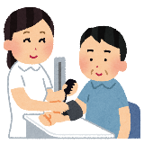
血圧測定のご案内
日時：２月２日（月）10:00～15:00
場所：奥州市シルバー人材センター
※日頃から血圧を測定し健康管理に役立てましょう。

令和7年度 安全就業標語コンクール最優秀賞 「声かけて 周りの安全 再確認」 水沢南 髙 橋 告 男

男性 ２０６人
女性 １２７人
合計 ３３３人
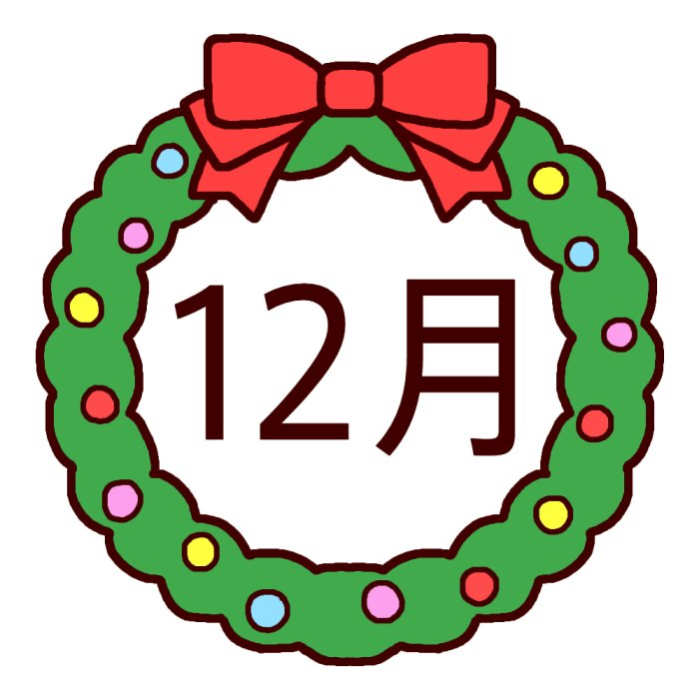

スマホセミナーのお知らせ
スマホセミナーを下記の日程で開催します。
今年度はあと２回の開催です。ご自身のスマホで分からないことがあれば、この機会に講師に聞いて教えてもらいましょう！
■ ２月１３日（金）スマホの基本とＬＩＮＥ
■ ３月１３日（金）スマホの基本と詐欺対策
１月の入会説明会日程
１月 ９日（金）10:00～前沢地区センター
１月13日（火）10:00～メイプル地階 第1会議室
１月15日（木）10:00～岩谷堂地区センター
１月22日（木）10:00～衣川地区センター
１月26日（月）10:00～メイプル地階 第1会議室
１月28日（水）10:00～小山地区センター

確定申告のお願い
令和７年において配分金のお支払いのあった会員の皆様に、「令和７年 配分金支払証明書」を、別便で郵送いたしますので、内容を確認の上、必要な方は確定申告をしてください。なお、派遣で働いた方には、岩手県シルバー連合会より源泉徴収票が郵送されます。裏面の「配分金収入等に対する所得税の取り扱いについて」をお読みいただき必要な方は確定申告をお願いします。

年末年始のお知らせ
年末年始のお休みは、１２月２７日（土）から１月４日（日）までです。１２月分の就業報告書は１月５日（月）提出期限でご協力をお願いします。事故には気を付けて就業願います。万が一の場合の連絡先は次の通りです。
事務局長 加藤寿治 ☎ ３６－３１３１
事務局次長 菊池尚子 ☎ ３８－２９４１

